Областное государственное автономное
профессиональное образовательное учреждение
«Белгородский техникум общественного питания»

Конспект урока
практического занятия ПМ 01 ПМ 01. Организация процесса приготовления и приготовления полуфабрикатов для сложной кулинарной продукции.
По теме: Приготовление сложных полуфабрикатов из рыбы.
по специальности 19.02.10 Технология продукции общественного питания.

Разработал преподаватель
преподаватель: Ефимова Н.А

2020-2021

КОНСПЕКТ УРОКА (5)
МДК 01.01 Технология приготовления полуфабрикатов для сложной кулинарной продукции.
Дата____
Группа _____
Количество обучающихся____________
Тема практического занятия: Приготовление сложных полуфабрикатов из рыбы
Профессиональный модуль: ПМ 01. Организация процесса приготовления и приготовления полуфабрикатов для сложной кулинарной продукции.
Специальность: 19.02.10 Технология продукции общественного питания.
Форма урока: изучение нового материала.
Преподаватель: Ефимова Наталья Анатольевна.
Цель: изучение и первичное закрепление новых знаний и способов деятельности по процессу приготовления полуфабрикатов для сложной кулинарной продукции, с соблюдением техники безопасности, личной гигиены, санитарии с учетом требований World Skills.
Тип учебного занятия: практическое занятие.
Обучающий компонент: создать условия для практического применения обучающимися знаний и способов деятельности приготовления полуфабрикатов для сложной кулинарной продукции, и требований к качеству, предъявляемых к полуфабрикатам из рыбы:
- организация технологического процесса приготовления полуфабрикатов для сложной кулинарной продукции;
- приготовление сложных полуфабрикатов для сложной кулинарной продукции с использованием различных технологий, оборудования и инвентаря;
- контроль безопасности готовых сложных полуфабрикатов для сложной кулинарной продукции из рыбы;
- органолептическая оценка качества продуктов для приготовления сложных полуфабрикатов для сложной кулинарной продукции из рыбы;
- принятие организационных решений по процессам приготовления сложных полуфабрикатов;
- безопасное использование производственного инвентаря и технологического оборудования при приготовлении сложных полуфабрикатов;
- выбор способов и приемов приготовления сложных полуфабрикатов;
- выбор температурного режима при хранении сложных полуфабрикатов.
Развивающий компонент: способствовать развитию у обучающихся основ самоорганизации учебной деятельности в процессе выполнения практического задания, проведения рефлексии успешности собственной деятельности на основе самоконтроля и самооценки.
Воспитывающий компонент: способствовать осознанию личной значимости освоения профессиональных видов деятельности, формированию ответственности за результат выполнения практических заданий.
Используемые образовательные технологии: элементы игровых технологий, технологий World Skills, личностно- индивидуальные технологии. компетентностные технологии на деятельностной основе, элементы проблемного обучения.
Методы обучения: практический показ преподавателя с элементами самостоятельной работы обучающихся на основе технологических карт.
Формы работы: индивидуальная, коллективная, групповая.
Приемы: фронтальный опрос, беседа, диалог, демонстрация, дегустация блюд, выполнение индивидуальных практических заданий.
Ресурсное обеспечение:
- Оборудование: производственные столы, моечные ванны, электрическая плита, жарочный шкаф, фритюрница, миксер, весы.
- Инвентарь: разделочные доски, нержавеющие миски, сотейники, сковороды, сито, шумовки, терки, противни, лопатки, ложки столовые, венчик, лотки, щипцы.
- Посуда: порционные сковороды, гастроемкости.
- Сырье: рыба, специи, соль, яйца, уксус, вино белое или красное, сыр, масло сливочное, масло растительное, сухари панировочные, сок лимона, мука, лук репчатый, морковь.
- Методическое обеспечение: технологические карты, карточки - заданий, инструкционные карты, тестовые задания, Сборник рецептур.
Междисциплинарные и внутридисциплинарные связи: Техническое оснащение и организация рабочего места, Охрана труда, Организация производства, Физиология питания, Микробиология, Санитария и гигиена в пищевом производстве.
Прогнозируемый результат:
В ходе урока обучающиеся демонстрируют освоение следующих общих и профессиональных компетенций:
ПК 1.2. Организовывать подготовку рыбы и приготовление полуфабрикатов для сложной кулинарной продукции.
ОК 1. Понимать сущность и социальную значимость своей будущей профессии, проявлять к ней устойчивый интерес.
ОК 2. Организовывать собственную деятельность, выбирать типовые методы и способы выполнения профессиональных задач, оценивать их эффективность и качество.
ОК 3. Принимать решения в стандартных и нестандартных ситуациях и нести за них ответственность.
ОК 4. Осуществлять поиск и использование информации, необходимой для эффективного выполнения профессиональных задач, профессионального и личностного развития
ОК 5. Использовать информационно-коммуникационные технологии
в профессиональной деятельности
ОК 6. Работать в коллективе и команде, эффективно общаться с коллегами, руководством, потребителями
ОК 7. Брать на себя ответственность за работу членов команды (подчиненных), результат выполнения заданий
ОК 8. Самостоятельно определять задачи профессионального и личностного развития, заниматься самообразованием, осознанно планировать повышение квалификации
ОК 9. Ориентироваться в условиях частой смены технологий в профессиональной деятельности. Итоговый контроль, оценку и коррекцию собственной деятельности, нести ответственность за результаты своей работы.
Литература:
- Конспект лекций.
- Анфимова Н.А., Татарская Л.Л. Кулинария. Академия, Москва, 2017.
- Самородова И.П., Организация и ведение процессов приготовления и подготовки к реализации полуфабрикатов для блюд, кулинарных изделий сложного ассортимента. «Академия», Москва 2018г.
- Матюхина З.П., Королькова Э.П., Товароведение пищевых продуктов М.: ИРПО; Изд. центр «Академия», 2018г.
- Ковалев Н.И.; Куткина М.Н. Технология приготовления пищи. – М.: ИД «Деловая культура», 2008 г. – 480 с.
- Сборник рецептур блюд и кулинарных изделий: Для предприятий общественного питания/ авт.-сост.: Здобнов А.И., Цыганенко В.А. -К.: ООО «Издательство Арий», М: ИКТЦ «Лада», 2011.
- Интернет-ресурсы: http://www.pitportal.ru -Ассоциация предприятий общественного питания. http://www. normacs. ru - Сборники нормативов

Ход урока
- Организационная часть:
- приветствие;
- фиксация отсутствующих обучающихся;
- проверка спецодежды на соответствие санитарным требованиям;
- назначение дежурных, закрепление рабочих зон для уборки.
Тема урока: Механическая кулинарная обработка рыбы. Приготовление полуфабрикатов из рыбы.
Вводный инструктаж.
Механическая и кулинарная обработка рыбы.
Химический состав рыбы
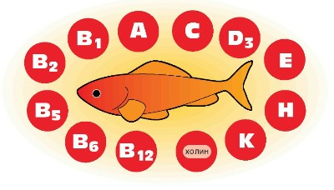
В рыбе содержится: белков от 13 до 23%, жира от 0,1 до 33%, минеральных веществ от 1 до 2%, воды от 50 до 80%, витамины А, Д, Е, В2, В12, РР, С, экстрактивные вещества. Все это определяет рыбу как один из важнейших продуктов питания человека.
В состав белков рыбы входят ряд незаменимых аминокислот (например, метионин), необходимых организму человека для построения новых клеток и тканей, поэтому белки рыбы называют полноценными. Белок соединительной ткани — коллаген относится к неполноценным, под действием тепловой обработки он легко видоизменяется, переходя в клейкое вещество — глютин. Рыба очень легко усваивается организмом человека. Морская рыба богата минеральными веществами — фосфором, натрием, кальцием, калием, а также микроэлементами—йодом, медью, кобальтом, мышьяком, марганцем, цинком, свинцом. Рыбу причисляют к диетическим продуктам.
Классификация рыбы
По содержанию жира рыбу делят на три категории: тощая — до 2% жира, средней жирности — от 2 до 5% жира, жирная — от 5 до 15%. Наибольшее количество жира содержат такие рыбы, как угорь, минога, осетровые, лососевые, сельдевые, угольная рыба и др. К тощим рыбам относят треску, щуку, судака, окуня, корюшку.
Для приготовления блюд используются самые разнообразные виды рыб. Наиболее распространенными являются следующие:
- окуневые — окунь, судак, морской окунь, ерш, берш, имеющие очень вкусное нежирное мясо и дающие хорошие клейкие бульоны;
- лососевые — семга, кета, горбуша, лососи, нельма, сиги, белорыбица, форель. Их отличает жирное нежное мясо;
- осетровые рыбы — осетр, севрюга, белуга, стерлядь. Это наиболее ценная рыба с нежным и очень вкусным мясом;
- тресковые — треска, налим, пикша, навага, сайда, серебристый хек — морская рыба, получившая большое распространение. Мясо тощее, мелких костей очень мало. Рыба богата минеральными веществами и белками, широко применяется в диетическом питании. Обладает резким специфическим запахом.
- карповые — лещ, карп, сазан, карась, линь, вобла, рыбец, тарань, маринка, толстолобик, амур — преимущественно пресноводные рыбы. Отличаются плотно прилегающей чешуей, наличием большого количества мелких костей, средним содержанием жира;
- сельдевые — сельди, салака, килька, сардины, тюлька, поступают в соленом, консервированном виде, значительно реже в свежем. Свежую сельдь приготавливают в жареном виде;
- камбаловые — камбала, палтус, стрелозубый палтус — отличаются плоской формой тела. Их обработка имеет свои особенности. Для удаления неприятного запаха при тепловой обработке камбалы у нее удаляют темную кожу.
Охлажденную рыбу хранят 3 суток при температуре от 1 до 0 °С. Мороженую рыбу хранят не более 5 суток при температуре от -2 до +12° С.
Предварительная обработка рыбы
По способу обработки рыбу делят на три группы: чешуйчатая, бесчешуйчатая и осетровая. Мелкочешуйчатую рыбу, обрабатывают так же, как бесчешуйчатую. В цехе должны быть поварские ножи, ручные скребки, сита, ступки, тяпки, котлы с решеткой, противни, лотки и ведра.
Первичная обработка рыбы состоит из следующих операций:
- оттаивание,
- вымачивание,
- разделка,
- приготовление полуфабрикатов.
Под разделкой подразумевается удаление чешуи, внутренностей, плавников, головы, костей и кожи.
Оттаивание мороженой рыбы
Большее количество рыбы поступает в мороженом виде. Ее оттаивают на воздухе или в воде. Чем быстрее оттаивает рыба, тем лучше сохраняются ее вкусовые качества и способность удерживать влагу. При комнатной температуре оттаивают осетровую рыбу, сомов, нототению, мороженое филе в течение 6—10 ч. В воде оттаивают чешуйчатую и бесчешуйчатую рыбу. На 1 кг рыбы берут 2 л воды. Мелкую рыбу оттаивают в течение 2—2,5 ч, крупную 4—5 ч. Увеличение времени оттаивания приводит к ухудшению качества рыбы. За счет поглощения воды масса рыбы увеличивается на 5—10%. Но при этом в рыбе уменьшается количество минеральных веществ. Чтобы сократить эти потери, в воду добавляют соль от 7 до 13 г на 1 л воды. Размороженную рыбу не хранят, а сразу используют для приготовления блюд. Некоторые виды рыб — навагу, скумбрию, ставриду, серебристого хека и другие — не оттаивают перед тепловой обработкой, так как в мороженом виде ее легче обрабатывать.
Вымачивание мороженой рыбы
Рыбу вымачивают двумя способами: в сменной воде и в проточной. Рыбу заливают холодной водой с температурой 10—12°С, причем воды берут вдвое больше, чем рыбы. Воду периодически меняют через 1, 2, 3 и 6 часов. Для вымачивания в проточной воде рыбу укладывают на решетку в специальную ванну, в нижнюю часть которой поступает холодная водопроводная вода, выливающаяся через трубу в верхней части ванны. Время вымачивания соленой рыбы от 8 до 12 ч.
Разделка чешуйчатой рыбы
Процесс обработки этой рыбы состоит из очистки чешуи, удаления плавников, жабр, внутренностей, промывания.
- Обработку начинают с очистки чешуи в направлении от хвоста к голове, вначале с боков, затем с брюшка. Рыбу очищают вручную средним поварским ножом, теркообразными или механическими скребками.
- После очистки у рыбы удаляют плавники, начиная со спинного. Рыбу кладут на бок и прорезают мякоть вдоль плавника сначала с одной, а затем с другой стороны. Пяткой ножа прижимают подрезанный плавник и, держа рыбу за хвост, отводят в сторону, при этом плавник легко удаляется. Так же удаляют и анальный плавник, после чего отрезают или отрубают остальные плавники, удаляют жабры, делая с двух сторон надрезы под жаберными крышками, и глаза.
- Для удаления внутренностей рыбу кладут на доску головой к себе, придерживая левой рукой, делают надрез между грудными плавниками и ведут нож к голове, острием к себе, прорезая брюшко. Доведя нож до головы, его поворачивают, не вынимая из брюшка, и ведут в противоположном направлении, разрезая брюшко до анального отверстия. Из разрезанного брюшка вынимают внутренности, чтобы не повредить желчный пузырь, иначе рыба будет иметь горький вкус, и зачищают внутреннюю полость от пленки. Рыбу промывают холодной водой, обсушивают, уложив в противень, и до тепловой обработки хранят в холодильнике.
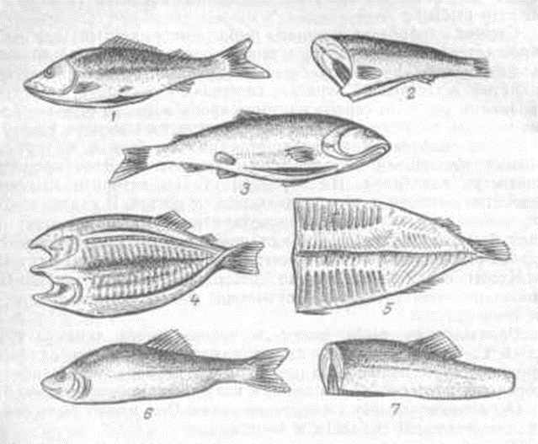
Разделка чешуйчатой рыбы на филе
Разделка рыбы на филе производится ее пластованием с последующей нарезкой на порционные куски.
Филе с кожей. Для получения филе с кожей срезают половину рыбы (филе), начиная с головы до хвоста, ведя нож параллельно позвоночнику. В результате такого пластования получают два филе: филе с кожей и реберными костями (верхнее филе) и филе с кожей, реберными и позвоночной костью (нижнее филе). Чтобы удалить позвоночную кость, нижнее филе перевертывают и укладывают на доску кожей вверх. Начиная со стороны головы или хвоста, подрезают мякоть и срезают ее с позвоночной кости, оставляя на доске позвоночник. Так получают оба филе с кожей и реберными костями, которые затем нарезают поперек на порционные куски. Количество отходов при этом способе разделки увеличится на 7—10%.
Филе с кожей и реберными костями укладывают на доску кожей вниз и, начиная с более толстой части мякоти спинки, срезают реберные кости и внутренние кости плавников. Полученное филе нарезают поперек на порционные куски. При этом отходы составляют 48— 49%.
Филе без кожи. Чтобы получить чистое филе, удаляют кожу. Филе без кожи и костей нарезают поперек на порционные куски или используют для приготовления котлетной массы, фаршей.
Количество отходов при обработке рыбы на чистое филе составляет от 50 до 68%.
Обработка бесчешуйчатой рыбы
Сом. Рыбу зачищают от слизи, разрезают брюшко и удаляют внутренности; отрезают голову и плавники, промывают и нарезают на порционные куски. Крупного сома пластуют и удаляют кожу. Используют для варки и припускания, жаренья во фритюре и приготовления котлетной массы.
Налим, угорь. У налима и угря снимают кожу (чулком). Для этого ее подрезают вокруг головы, отгибают и стягивают с рыбы до хвоста, затем отрезают. Чтобы кожа не скользила в руках, пальцы обмакивают в соль. Удаляют плавники, внутренности, голову.
Зубатка. Надрезают кожу по всей длине спинки, удаляют плавники, голову, разрезают брюшко и потрошат. Затем промывают, пластуют с кожей и реберными костями, удаляют кости, снимают кожу и нарезают на порционные куски.
Миноги. Их не потрошат. Слизь, которой покрыта рыба, может быть ядовитой, поэтому тушку тщательно протирают поваренной солью и хорошо промывают.
Обработка крупной осетровой рыбы
Обработку белуги, севрюги, осетра производят так.
- Отрубают голову вместе с грудными плавниками. Для этого оттягивают грудной плавник и с помощью большого поварского ножа прорезают под плавником кожу и мякоть до хряща с двух сторон.
- Затем перерубают соединяющий хрящ и отделяют голову.
- После этого у рыбы срезают спинные костные жучки вместе с полоской кожи в направлении от хвоста к голове и удаляют плавники. Иногда хвостовой плавник не отрезают до удаления визиги, плотного хряща, заменяющего осетровым рыбам позвоночник. При этом у хвоста надрезают мякоть вокруг визиги и вытягивают ее вместе с хвостом осторожно, чтобы не порвать.
- Рыбу пластуют, разрезая вдоль по середине жировой прослойки на спине, и получают две половины, называемые звеньями.
- У крупной рыбы, особенно белуги, каждое звено разрезают на несколько частей в длину и ширину, так чтобы вес кусков был не более 4—5 кг, а длина до 60 см.
- Для облегчения дальнейшей очистки рыбы от костных жучек звенья осетровой рыбы ошпаривают, погружая их кожей вниз в рыбный котел или специальную ванну с горячей водой на 3 мин.
- Затем звено вынимают из воды, перекладывают на стол кожей вверх и быстро соскабливают ножом с поверхности рыбы боковые, брюшные и мелкие костные жучки. После зачистки рыбу промывают холодной водой, смывая также при этом образовавшиеся на поверхности сгустки белка. В результате ошпаривания звеньев осетровой рыбы их вес уменьшается на 5—10%.
Приготовление рыбных полуфабрикатов
Рыбные полуфабрикаты делят на крупные (целая рыба), порционные и мелкокусковые (для рыбы в тесте, солянки и других блюд).
В зависимости от использования различают полуфабрикаты:
- для варки;
- для припускания;
- для жаренья основным способом;
- для жаренья во фритюре;
- для запекания.
Варят рыбу в целом виде, порционными кусками из пластованной рыбы с кожей и костями, с кожей без костей. Куски нарезают поперек волокон, при этом держат нож под прямым углом по отношению к рыбе. На каждом куске кожу надрезают в 2—3 местах, чтобы при тепловой обработке рыба не изменяла свою форму.
Припускают рыбу в целом виде, некрупными звеньями, порционными кусками пластованной рыбы с кожей без костей и без кожи и костей (чистое филе). Куски нарезают, начиная с хвостовой части и держа нож под углом 30° к рыбе.
Для жаренья основным способом используют рыбу в целом виде, звенья, порционные куски-кругляши, порционные куски, нарезанные из пластованной рыбы с кожей и костями, без кожи и костей. Чтобы рыба при жаренье не теряла много жидкости и питательных веществ, а на поверхности ее образовывалась поджаристая корочка, подготовленную рыбу панируют.
Для жаренья во фритюре рыбу нарезают, держа нож под углом 30°, обсушивают, посыпают солью, панируют в муке, смачивают льезоном и панируют в сухарях. Для приготовления полуфабриката чистое филе нарезают на порционные куски в форме ромба и панируют в двойной панировке. Перед жареньем во фритюре рыбу обмакивают в тесто “кляр”. Для его приготовления молоко соединяют с растительным маслом, солью и мукой, замешивают тесто без комков и вводят взбитые белки.
Приготовление котлетной массы и полуфабрикатов
Рыбу разделывают на филе без кожи и костей, нарезают небольшими кусочками и пропускают через мясорубку. Затем пшеничный хлеб не ниже 1-го сорта замачивают в жидкости. Чтобы масса имела однородный цвет, с хлеба предварительно срезают корки. Измельченное филе и набухший хлеб соединяют и пропускают через мясорубку еще раз. Добавляют соль, молотый перец и все тщательно вымешивают в фаршемешалках или вручную. На 1 кг мякоти рыбы 250 г хлеба, 300— 350 г воды или молока, 20 г соли, 1 г перца. Благодаря присутствию хлеба в котлетной массе удерживается влага, которая размягчает соединительную ткань и придает изделиям сочность.
Котлеты формуют с помощью машины, которая делит массу на порции, формует изделия и панирует их, с одной стороны. Изделия дорабатываются вручную.
Биточки приготавливают так же, но придают им кругло-приплюснутую форму до 6 см диаметром и до 2 см толщиной. Панируют в сухарях или белой панировке.
Тефтели формуют в виде шариков диаметром до 3 см по 3—4 шт. на порцию. В котлетную массу для тефтелей добавляют мелкорубленый пассированный репчатый лук. Хлеба для котлетной массы берут меньше. Тефтели панируют в муке, тушат и запекают.
Зразы рубленые — фаршированные изделия. В массу для них входит меньшее количество хлеба, чем для котлет. Массу раскладывают в виде небольших лепешек толщиной в 1 см, на середину — фарш, такой же как для рулета, но с добавлением молотых сухарей. Края зраз соединяют, придавая овально-прямоугольную форму, панируют в сухарях или белой панировке.
Тельное — это зразы, имеющие форму полумесяца, которые формуют с помощью марли, панируют в льезоне и сухарях. Масса полуфабриката 200, 150, 115 г.
Кнели. Кнельную массу приготавливают из тех же видов рыб, что и котлетную. В состав кнельной массы на 1 кг филе рыбы входит хлеб пшеничный 100 г, молоко или сливки 50 г, белки яиц 3 шт., соль 15 г. Рыбу разделывают на филе без кожи и костей, которое нарезают на мелкие кусочки. Белый хлеб зачищают от корок и замачивают в молоке или сливках, а затем соединяют с рыбой и пропускают через мясорубку 2—3 раза. Если масса недостаточно однородная, ее помещают в ступку и толкут (можно с добавлением сливочного масла), а затем протирают через сито и помещают в глубокую посуду, удобную для взбивания. У свежих яиц отделяют белки, соединяют с массой и взбивают на холоде, добавляя оставшееся охлажденное молоко или сливки до получения однородной легкой и пышной массы, затем в нее вводят соль.
Требования к производству и хранению полуфабрикатов
Наибольшее количество микроорганизмов находится в непотрошенной рыбе, наименьшее — в тушках полу обработанной рыбы, но это количество возрастает при дальнейшей обработке их и хранении полуфабрикатов. Во избежание этого рыбу разделывают на специальном столе и доске. До и после разделки рыбу промывают холодной проточной водой. Рыбу нарезают на порционные куски и панируют на другом столе. Необходимо вовремя удалить отходы. По окончании обработки рыбу тщательно промывают и обсушивают оборудование, инвентарь. В процессе работы их неоднократно споласкивают горячей водой.
Рыбные полуфабрикаты хранят в охлажденном виде при температуре от 0 до 4°. Целую разделанную рыбу или крупные куски ее хранят 24 ч, порционные куски и рыбный фарш — 6 ч, котлетную массу укладывают на противень слоем не более 5 см и хранят 2—3 ч, а полуфабрикаты из котлетной массы — до 12 ч.
- Этап актуализации субъектных знаний обучающихся.
Теоретическая часть урока.
Проверка знаний учащихся: вопросы к учащимся по материалу, изученному на уроках специальных предметов и производственного обучения, связанному с материалом данного урока.
Метод: фронтальный опрос, преподаватель предлагает ответить на вопросы:
- В каком виде рыба поступает на ПОП? (живая, охлажденная, мороженая)
- В каких условиях хранят охлажденную рыбу? (5-8 дней при темпер. от 1до -2, 95-98% влажности)
- Как правильно оттаивать рыбу? (в воде-не более 20 градусов, 2-3 часа, 1:2 рыба и вода; на воздухе-20 град., 4-10 ч.; комбинированный в подсоленной воде 30 мин.)
- Какое количество соли добавляют на 1 литр при оттаивании рыбы? (10гр)
- Первичная обработка рыбы? (оттаивание, вымачивание, очистка, разделка, приготовление п/ф)
- По каким показателям определяют качество поступившей рыбы? (плотная, блестящая, без слизи, охлажденная тонет в воде, кишечник не вздут, хорошо замороженная при постукивании по ней издает отчетливый глухой звук, цвет на разрезе соответствует, запах определяют путем ввода в толщу горячего ножа, без ржавчины у мороженной, упругая мякоть, консистенция после оттаивания не дряблая)
- Ассортимент полуфабрикатов из рыбы? (фаршированная целиком, чулком, галантин, звенья фарш., рулет, рыбное филе фарш., котлеты оригинальные, зразы донские, карпаччо из лосося)
- Алгоритм приготовления кнельной массы из рыбы? (мякоть ч/з мясорубку 2 раза + замоченный хлеб, ч/з мясорубку, сито, взбиваем + сливки, яичные белки, соль)
- Для чего в котлетную массу добавляют яйца? (для вязкости)
- Какое филе используют для приготовления зраз донских? (филе без кожи и костей)
- Фарш для зраз донских? (лук р., зелень, яйца, сухари)
- Укажите вид панировки для приготовления тельного? (двойная панировка)
- Технология приготовления п/ф галантин? (кожу наполняют мякотью ч/з мясорубку пропущенную, с добавление р.лука, сл. масла, взбитых яиц, соль, перец)
- На какое филе обрабатывают рыбу для приготовления полуфабриката для рулета из филе рыбы? (филе с кожей без костей)
- Для сохранения формы рулета, что делают с п/ф? (заворачивают в пленку или шпажками)
- Какие ингредиенты используем для приготовления начинок п/ф фаршированного? (гречка или рис, лук р., масло раст., чеснок, грибы, орехи, пряности, сладкий перец, цуккини, морковь)
А сейчас, предлагаю оживить в памяти информацию, которую вы получили на занятиях теоретического обучения. «Работа по дидактическим карточкам». Итак, начнем.
Карточка № 1
- Как классифицируется рыба?
- Виды рыбы по месту обитания?
- Какие семейства рыб вы знаете?

Карточка № 2
- В каком виде рыба поступает на производство?
- Охарактеризуйте понятие:
а) рыба охлажденная;
б) рыба мороженая.
3. Какая рыба поступает на производство живой?

Карточка № 3
- В какой таре рыба поступает на производство?
- По каким показателям определяют энергетическую ценность рыбы?
- Каков химический состав рыбы?

Карточка № 4
- Как определить качество рыбы?
- Как оттаивают мороженую рыбу?
- Как устранить специфический запах рыбы?

Карточка № 5
  - Что следует сделать, чтобы рыба при жарке не рассыпалась?
  - Как очищают чешуйчатую рыбу?
  - Назовите порядок удаления плавников.

Карточка № 6
- Для чего удаляют при обработке жабры и глаза?
- Что вначале удаляют внутренности или чешую?
- Сколько способов разделки вы знаете?

Карточка № 7
- Как приготовить полуфабрикат рыба «восьмеркой».
- Для чего промывают разделанную рыбу?
- Как приготовить полуфабрикат рыба для жарки основным способом.

Карточка № 8
- Как разделывают рыбу для припускания?
- Сроки хранения рыбных натуральных полуфабрикатов?
- Как подготовить полуфабрикат для варки?

Карточка № 9
- Как разделывают рыбу для жарки во фритюре?
- Как приготовить рыбную котлетную массу?
- Назовите полуфабрикаты, которые можно приготовить из рыбы.

Карточка № 10
- Старинное национальное блюдо из рыбы?
- Как зафаршировать судака?
- Требования к качеству рыбных полуфабрикатов.

Карточка №11
1.Для чего котлетную массу выбивают?
2. В чем отличие тельного от зраз рыбных?
3. Какие соуса и гарниры подходят для тельного?

Карточка № 12
1. Что произойдет с изделиями, если в рыбную котлетную массу добавить лук репчатый?
2. Назовите рыбные блюда, из котлетной массы, приготавливаемые с начинкой?
3. Какой процент отходов при обработке, разделке на филе с кожей и реберными костями, при разделке на чистое филе?

Карточка № 13
- Какая панировка используется для приготовления каштанов, сочней рыбных?
- Какой хлеб используют для котлетной рыбной массы и почему?
- В чем отличие сочней рыбных от каштанов рыбных?

Карточка № 14
- Какая панировка используется при приготовлении сочней рыбных?
- Что для сочности добавляют в котлетную массу?
- Чем отличается тельное от зраз рыбных?

Карточка №15
- Под каким углом нарезают рыбу для варки?
- Какие способы разделки рыб на филе вы знаете?
- Найти массу брутто морского окуня для приготовления 100 порций жареной рыбы (в 75 гр) если поступил окунь с головой потрошеной?
Вывод: Мы вспомнили теоретические знания, которые нам понадобятся при выполнении практического задания.
Практическая часть учебного занятия.
Метод: практический показ преподавателя с элементами самостоятельной работы.
- организация рабочего места;
- подготовка продуктов.
Первичная обработка продуктов:
- оттаивание мороженой рыбы,
- освобождение ее от загрязнений и несъедобных частей, очистка от чешуи,
- отделение от рыбы частей, имеющих пониженную пищевую ценность (голова, плавники, хвост),
- потрошение;
- пластование или придание рыбе размеров и формы, соответствующих виду кулинарного изделия.
Очистка от чешуи
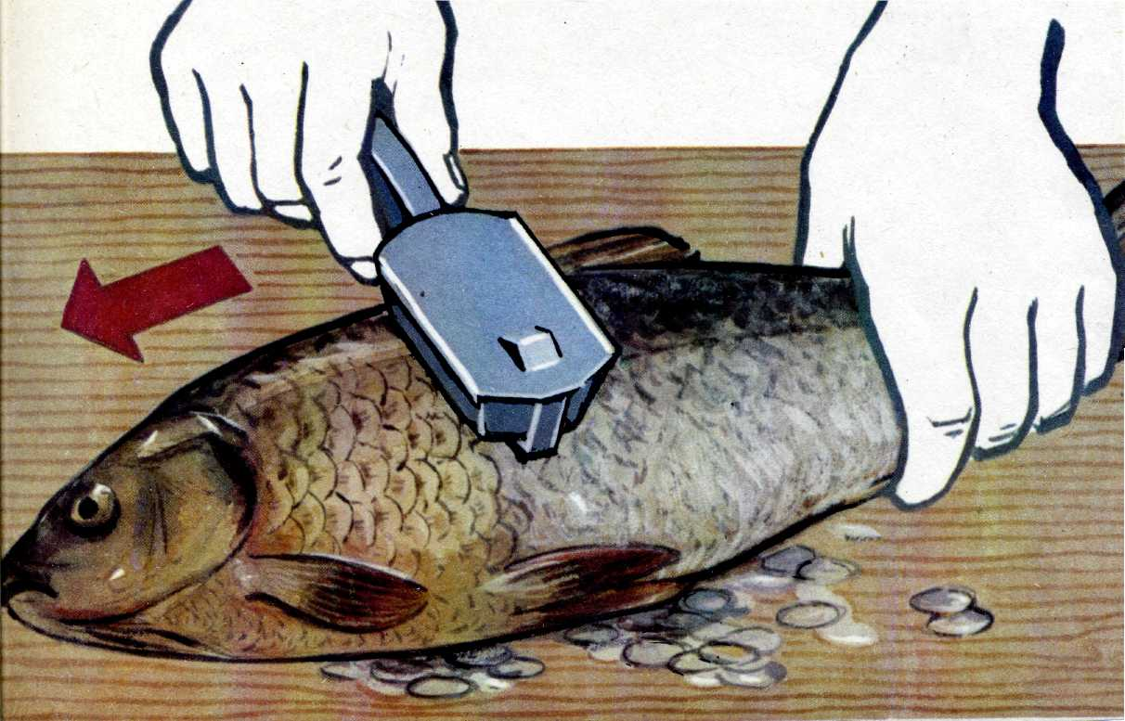
Очищают чешую в направлении от хвоста к голове, вначале с боков, затем с брюшка. Рыбу с крепко сидящей чешуёй (речного окуня, линя) рекомендуется на одно мгновение опустить в кипяток, после чего чешуя легко снимается.
Удаление спинного плавника
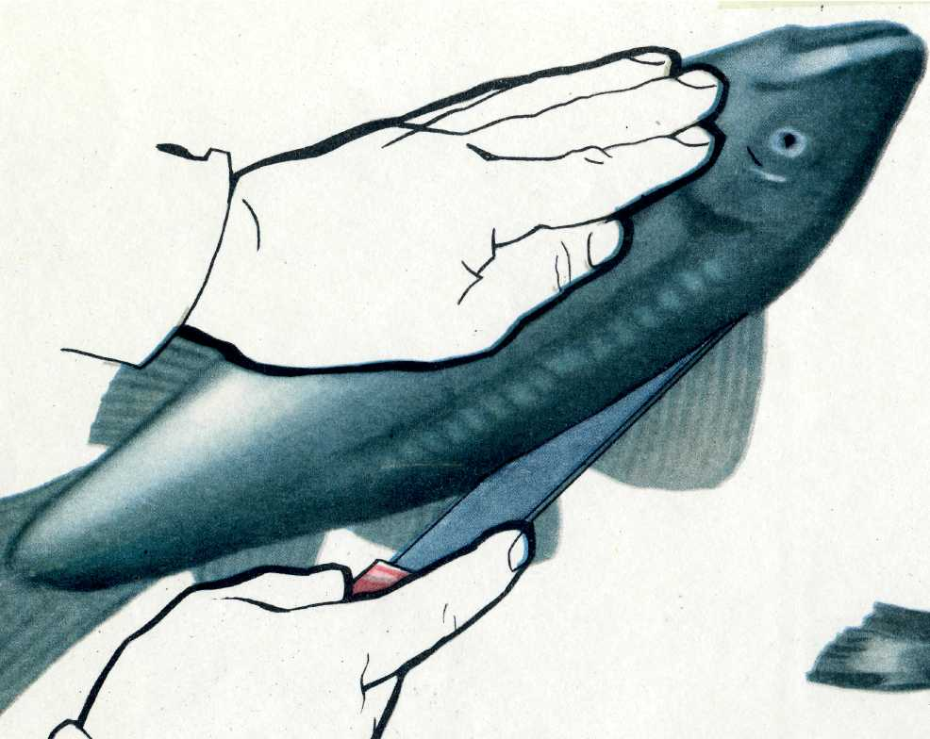
Рыбу кладут на бок и прорезают мякоть вдоль плавника вначале с одной, а затем с другой стороны, плавник удаляют
Удаление хвостового плавника – удаляют по контуру
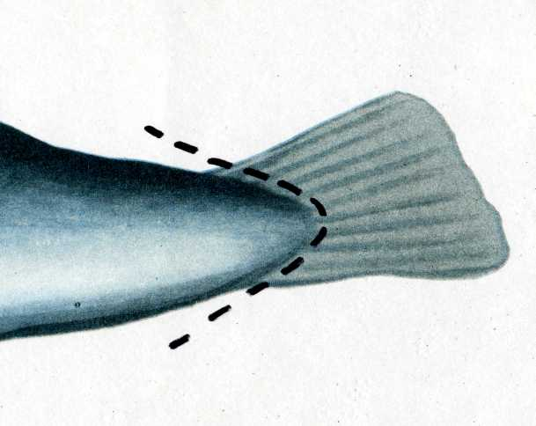
Удаление анального плавника – удаляют как спинной плавник
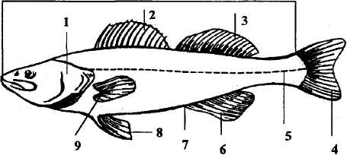

Удаление грудных и брюшных плавников-плавники отрезают или отрубают
Удаление внутренностей- Существуют два основных способа потрошения рыбы: через брюшко и через жабры.
Через брюшко -делают разрез между грудными плавниками от анального отверстия к голове, а затем у жабр нож переворачивают, не вынимая из брюшка, и делают разрез до анального отверстия
Через жабры -чтобы выпотрошить рыбу для приготовления её целиком и с начинкой, вытащите пальцами через жаберную щель все внутренности единым куском вместе с жабрами
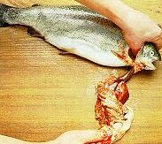
Удаление головы- делают надрез острым ножом пож жаберные крышки с одной и другой стороны под углом 45* и перерезают позвоночную кость
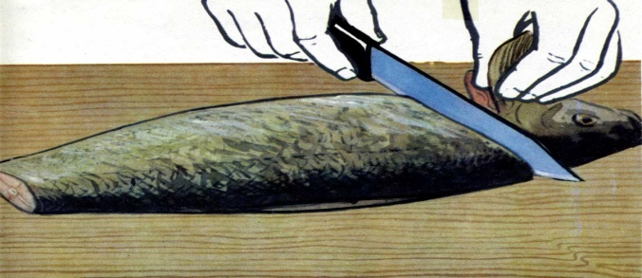
Если рыба используется с головой- удаляют жабры и глаза
Промывание- промывают холодной водой, просушивают на противне брюшком вниз.
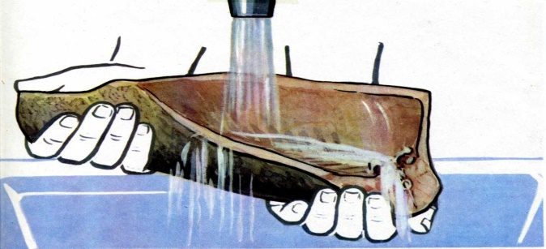
Приготовление полуфабрикатов из рыбы на основании технологических карт (Приложение 1):
Перечень полуфабрикатов для отработки:
- П/Ф Рыба (филе) отварная
- П/Ф Рыба (филе) припущенная
- П/Ф Рыба по- русски
- П/Ф Рыба, тушенная в томате с овощами
- П/Ф Рыба жареная
- П/Ф Рыба жареная с луком по-ленинградски
- П/Ф Рыба жареная во фритюре
- П/Ф Рыба в тесте жаренная
- П/Ф Рыба, запеченная с картофелем по-русски
- П/Ф Солянка из рыбы на сковороде
- П/Ф Рыба, запеченная под молочным соусом
- П/Ф Котлеты или биточки рыбные
- П/Ф Тефтели рыбные
- П/Ф Фрикадельки рыбные с томатным соусом
- П/Ф Рыба жареная с зеленым маслом
- П/Ф Рыба, запеченная в сметанном соусе с грибами, по- московски
- П/Ф Рулет из рыбы
- П/Ф Зразы рыбные рубленые
- П/Ф Рыба паровая
- П/Ф Щука с соусом из стручкового перца
- П/Ф Перкельт из карпа
- П/Ф Рыба по-домашнему тушеная
- П/Ф Карп по-сербски
- П/Ф Судак в фольге
- П/Ф Рыба по-сицилиански
- П/Ф Пикша по-бразильски
- П/Ф Каштаны рыбные
- П/Ф Тельное из рыбы
- П/Ф Рыба с грибами
- П/Ф Зразы донские
- П/Ф Рыба по-волжски (рыба маринованная жареная)
- П/Ф Рыба, жаренная грилье
- П/Ф Судак или щука, фаршированные (целиком)
- П/Ф Котлеты рыбные с омлетом и сыром
Хранение полуфабрикатов.
Рыбные полуфабрикаты хранят в охлажденном виде при температуре от 0 до 4°. Целую разделанную рыбу или крупные куски ее хранят 24 ч, порционные куски и рыбный фарш — 6 ч, котлетную массу укладывают на противень слоем не более 5 см и хранят 2—3 ч, а полуфабрикаты из котлетной массы — до 12 ч.

Заключение.
В состав белков рыбы входят ряд незаменимых аминокислот (например, метионин), необходимых организму человека для построения новых клеток и тканей, поэтому белки рыбы называют полноценными. Рыба очень легко усваивается организмом человека. Морская рыба богата минеральными веществами — фосфором, натрием, кальцием, калием, а также микроэлементами—йодом, медью, кобальтом, мышьяком, марганцем, цинком, свинцом. Рыбу причисляют к диетическим продуктам. В зависимости от размера рыбные полуфабрикаты делят на крупные (целая рыба), порционные и мелкокусковые (для рыбы в тесте, солянки и других блюд). В зависимости от использования различают: полуфабрикаты для варки; припускания; жарки основным способом, жарки во фритюре; запекания. При приготовлении полуфабрикатов применяют несколько основных приемов: нарезка, панирование, маринование. обрабатывается разными способами в зависимости от её размера и использования. Рыбу используют в целом виде, на порционные куски (кругляши), на филе (пластование), филе с кожей и реберными костями, филе с кожей без реберных костей, филе без кожи и без реберных костей (чистое филе).
- Этап изучения нового материала.
Теоретическая часть урока.
Обучающиеся предлагаются задания для изучения нового материала, решение ситуационных задач.
Задача № 1.
Рассчитать количество отходов при разделке на филе с кожей и реберными костями 80 кг окуня морского крупного потрошеного с головой.

Задача № 2
Определить массу брутто для карася морского неразделанного, припущенного непластованными кусками, если выход готового продукта составляет 75,100 и 125 г.

Задача № 3
Определить массу нетто при разделке на филе с кожей без костей 60 кг судака мелкого неразделанного мелкого размера.

Задача № 4
Определить массу нетто на филе с кожей без костей 55 кг карпа неразделанного.

Задача № 5
Определить массу брутто судака неразделанного мелкого для приготовления 45 порция блюда «Рыба, припущенная с соусом белое вино» (рец № 479, 2 колонка).

Задача № 6
Рассчитать количество отходов при разделе на порционные куски с кожей без хрящей 60 кг белуги?

Задача № 7
Рассчитать количество пищевых обработанных отходов при разделке 50 кг трески на филе без кожи и костей, если она поступила в неразделанном виде? Для каких полуфабрикатов можно использовать неразделанную треску?

Задача № 8
Рассчитать количество отходов при приготовлении котлет, рубленных из 12 кг судака крупного.

Задача № 9
Определить сырье массой нетто индейки полупотрошенной 2 категории, если количество сырья массой брутто составляет 300 кг.
Вывод: Мы вспомнили теоретические знания, которые вам понадобятся при выполнении практического задания.
Практическая часть учебного занятия.
Метод: самостоятельная работа обучающихся под контролем преподавателя.
План
1.Составление ТК.
2.Организация рабочего места.
3. Подготовка оборудования, инвентаря.
4.Подготовка продуктов и дополнительных ингредиентов.
5.Взвешивание и изучение норм выхода.
6.Технологический процесс приготовления п/ф.
7. Подведение итогов урока, отмечая положительные стороны и ошибки.
8.Уборка рабочего места, инвентаря, посуды, стола.
- Первичная обработка продуктов: оттаивание мороженой рыбы, освобождение ее от загрязнений и несъедобных частей, очистка от чешуи, отделение от рыбы частей, имеющих пониженную пищевую ценность (голова, плавники, хвост), потрошение; пластование или придание рыбе размеров и формы, соответствующих виду кулинарного изделия.
- Приготовление полуфабрикатов из рыбы на основании технологических карт (Приложение 1).
- Этап закрепления.
Тест-опрос
1.Мышцы рыбы состоят:
а) из мышечных волокон, соединительной ткани;
б) из жировой ткани;
в) из жировой ткани, соединительной ткани;
г) из мышечных волокон, из жировой ткани?
2. На какие категории делят рыбу по содержанию жира:
а) тощая, средней жирности, жирная;
б) средней жирности, жирная;
в) тощая, средней жирности, жирная, очень жирная;
г) тощая, жирная?
3. Маркировка досок для разделки рыбы:
а) «КВ»;
б) «РВ»;
в) «МС»;
г) «РС»?
4.В каком виде рыба поступает на предприятия общественного питания?
а) охлажденная, мороженая;
б) живая, охлажденная, мороженая, соленая;
в) охлажденная, соленая, живая;
г) мороженая, живая, соленая?
5. В какой последовательности осуществляется разделка чешуйчатой рыбы?
а) промывание;4
б) удаление внутренностей;3
в) очистка чешуи;1
г) удаление плавников?2
6. Рыбу для варки нарезают под углом:
а) 90°С;
б) 45⁰С;
в) 60⁰С;
г) 35⁰С?
7. Рыба жареная во фритюре панируется:
а) в муке, льезоне, сухарях;
б) в льезоне, сухарях;
в) в муке, льезоне;
г) в красной панировке?
8. С какой целью перед жаркой рыбу панируют?
а) для сохранения сочности, пищевых веществ и образования поджаристой корочки;
б) для сохранения жидкости;
в) для сохранения пищевых веществ;
г) для образования поджаристой корочки?
9. К фаршированным рыбным полуфабрикатам относятся:
а) зразы, тельное, рулет;
б) биточки, зразы, тельное;
в) тефтели, тельное, рулет;
г) кнели, фрикадельки, зразы.
10. Соотношение воды и рыбы, для варки рыбы порционными кусками:
а) 1 литр воды на 1 кг рыбы;
б) 0,5 литра воды на 1 кг рыбы;
в) 0,3 литра воды на 1 кг рыбы;
г) 2 литра воды на 1 кг рыбы?
11.При припускании и варки рыбы, добавляют овощи:
а) пряности, репчатый лук;
б) белые коренья, репчатый лук;
в) морковь, репчатый лук;
г) не добавляют?
12. Зразы «Донские» – это блюдо:
а) жареное основным способом;
б) жареное во фритюре;
в) запеченное;
г) тушеное?
13.Рыба содержит:
а) белки, жиры, липотропные вещества, эфирные масла;
б) минеральные вещества, воду, экстрактивные вещества;
в) белки, жиры, минеральные вещества, воду, экстрактивные вещества, витамины;
г) соединительную ткань, эфирные масла, минеральные вещества?
14.В зависимости от размера поступившую рыбу делят на:
а) мелкую, среднюю, крупную;
б) мелкую, крупную;
в) мелкую, крупную, очень крупную;
г) мелкую, среднюю, очень крупную?
15. В каком цехе обрабатывают рыбу?
а) горячий цех;
б) мясорыбный цех;
в) холодный цех;
г) кулинарный цех?
16. Живую рыбу хранят в проточной воде в течение:
а) 3-4 дня при +3°С;
б) 7дней при +2°С;
в) 1-2 дня при +10°С;
г) 5 дней при 0°С?
17. Укажите правильную последовательность механической кулинарной обработки рыбы чешуйчатой:
а) приготовление полуфабрикатов;4
б) разделка;2
в) промывание;3
г) размораживание?1
18. Каков угол нарезки филе с кожей, позвоночником и реберными костями для жарки основным способом?
а) 30°;
б) 45°;
в) 90°;
г) 60°?
19. Какой полуфабрикат панируется в двойной панировке?
а) зразы;
б) биточки;
в) тельное;
г) тефтели?
20. Для чего в котлетную массу из нежирной рыбы добавляют охлаждённую припущенную рыбу:
а) для увеличения вязкости;
б) для уменьшения вязкости;
в) для повышения жирности;
г) для увеличения рыхлости?
21.Какое филе рыбы используют для приготовления котлетной массы:
а) филе с кожей;
б) филе с кожей и рёберными костями;
в) чистое филе;
г) обработанную тушку рыбы?
22. Соотношение воды и рыбы, для припускания полуфабрикатов из рыбы:
а) 1 литр воды на 1 кг рыбы;
б) 0,5 литра воды на 1 кг рыбы;
в) 0,3 литра воды на 1 кг рыбы;
г) 0,6 литра воды на 1 кг рыбы?
23. Какой водой заливают порционные куски рыбы для варки:
а) горячей;
б) теплой;
в) холодной;
г) охлажденной?
24.Рулет рыбный - это блюдо:
а) запеченное;
б) жареное;
в) жареное во фритюре;
г) отварное;
Этап подведения итогов.
Заключительный инструктаж:
- Выставление оценок: выводим оценку ставим в журнал
- Домашнее задание: заполнить дневники, отчеты, повторить пройденный материал.
Рефлексия: Что нового я узнал на уроке?
Как бы вы назвали урок?
Что было самым важным на уроке?
Зачем мы сегодня на уроке…?
Какова тема сегодняшнего урока?
Какова цель урока?
Чему посвятим следующий урок?
Какая задача будет стоять перед нами на следующем уроке?
Что для тебя было легко (трудно)?
Доволен ли ты своей работой?
За что ты хочешь похвалить себя или кого-то из одногруппников?

